Профессиональная проба – программист
Цель - формирование представления о профессии
Задачи:
- познакомить с основами представленной профессии;
- с условиями труда и требования к данной профессии;
- востребованностью на современном рынке труда;
- поступления в учебные заведения и условиями обучения
Ход занятия
- Мотивационная часть
https://www.youtube.com/watch?v=-935PQmP_08 (продолжительность видео о Билле Гейтсе 18.02. Лучше использовать часть 2.02 – 6.17)
- Содержательная часть
Программист —это специалист, создающий исходный код для программы. Такой программой может быть операционная система компьютера, видеоигра, web или мобильное приложение и даже алгоритм работы микроволновки. Программный код пишется на специальном языке программирования. Он состоит из обычных слов и некоторых специальных символов. Сегодня насчитывается несколько сотен языков программирования, но самые распространенные из них –Java (джава), Python (питон), C#(сишарп), JavaScript, С++, Swift. Какой язык программирования выбрать, программист решает сам в зависимости от конкретной задачи (сделать игру, приложение для web или программу для сервера) и собственных знаний. Квалифицированный программист уверенно использует 2-4 языка.
Специализация программистов
Если вы думаете, что программист = компьютерщик, то это далеко не так. Самое удивительное, что программист не обязательно работает на компьютере. Он может писать код программы хоть на салфетке, а компьютер ему нужен, чтобы применить этот код и протестировать.
Не стоит также приравнивать программиста к "айтишнику". Под общим названием "IT-специалист" скрывается более 50 разных профессий и должностей.
Например, UIX-дизайнер (разработчик интерфейсов),
account-менеджер (специалист техподдержки),
системный администратор,
devops-инженер ("инженер по автоматизации IT-процессов"),
менеджер IT-проекта – это "айтишники", но не программисты.
Однако стоит помнить, что в любую из IT-профессий можно попасть через образование программиста.
https://www.youtube.com/watch?v=WN43apU5Q4s (продолжительность видео 14.30)
По специализации программисты делятся на системных, прикладных и веб-программистов. Прикладные программисты занимаются написанием различных программ и приложений: игры (например, популярная игра Angry birds), офисные приложения (например, Microsoft Office Word) и многое другое. Системные программисты занимаются созданием операционных систем (например, Android или iOS). Веб-программисты разрабатывают интернет-сайты и программы, которые поддерживают работу этих сайтов.
На сайтах вакансий вы найдете разделение программистов по тем языкам, с которыми они работают: программист C++, программист джава, PHP-программист. А также по типам задач, которые они выполняют: программист баз данных, фронтенд / бекенд разработчик, мобильный / десктоп разработчик, программист 1С, программист Битрикс, геймдев, архитектор ПО, системный инженер и т.д.
Плюсы профессии программист:
✔ Высокая зарплата. Средняя зарплата высококвалифицированного программиста 70-100 тыс. рублей.
✔ Востребованность. Рынок труда для программистов растет за счет цифровизации всех сфер общественной жизни. Онлайн-образование, телемедицина, интернет вещей (IoT), даже сельское хозяйство не обходится теперь без IT-специалистов.
✔ Интересные задачи и простор для творчества. Что делает программист на работе? Пишет код, тестирует, проверяет на уязвимости, переписывает код. Тем не менее, конечный результат кодирования – это рабочая программа с разными целями. Одни программисты создают игры. Другие программируют роботов. Третьи делают полезное приложение под Android. Четвертые создают агрегатор, который соберет все билеты мировых авиакомпаний в один сервис для бронирования авиабилетов. Разнообразно, не правда ли? А когда продукт начинает исправно работать, программист испытывает радость, как персонаж папа Карло, который из деревянного полена выстругал живого мальчика.
✔ Возможность удаленной работы и свободный график. Программисты - это каста людей, к которым не применяют строгих офисных правил. Для поддержания креативности и работоспособности им разрешают работать из дома, приходить позже на работу. И, если вы еще не знаете, лучшие офисы принадлежат именно IT-компаниям. Загляните в Google, Microsoft, Яндекс и Mail.Ru.
✔ Карьерный рост в России и за рубежом. Для программирования нет географических границ. Во-первых, многие российский специалисты работают удаленно в иностранных проектах. Во-вторых, переехать в "Силиконовую" долину (более точно ее называть "Кремниевой") для IT-профессионала с отличным знанием английского гораздо проще, чем, например, бухгалтеру, юристу или инженеру-строителю, которым придется изучать специфику профессии в конкретной стране.
Минусы:
✔ Сидячий образ жизни. Без физических нагрузок в нерабочее время программист рискует большую часть зарплаты тратить на врачей. Особенно страдают зрение и опорно-двигательный аппарат.
✔ Быстрое устаревание знаний. Программисту необходимо постоянно учиться. Программирование развивается стремительно, поэтому программист обязательно должен читать профильные журналы и интернет-ресурсы, получать новые знания и сертификаты на курсах. Иначе его ценность как специалиста на рынке труда упадет.
- Где учиться?
Чтобы стать программистом, можно пойти тремя путями:
1. После 11 класса в вуз по направлению 09.00.00 "Информатика и вычислительная техника" или 10.00.00 "Информационная безопасность".

ПГНИУ
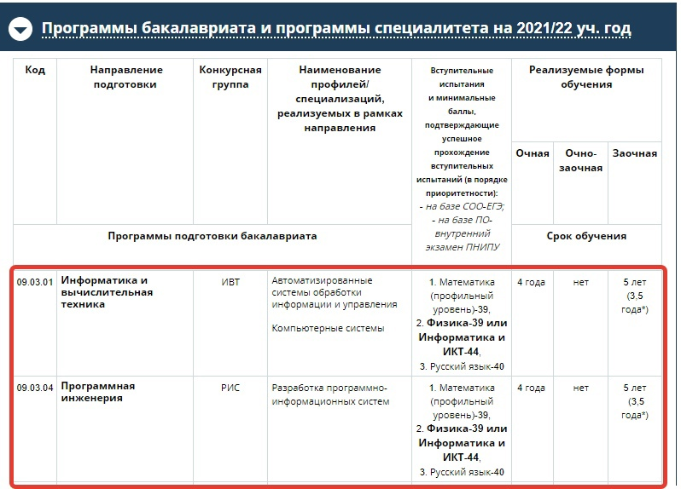
ПНИПУ
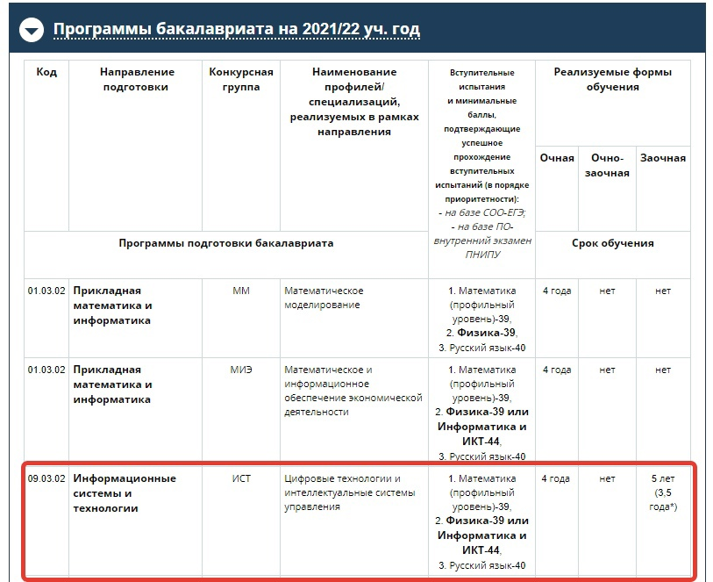
- После 9 класса в колледж на эти же направления, а потом пойти или не пойти в вуз.

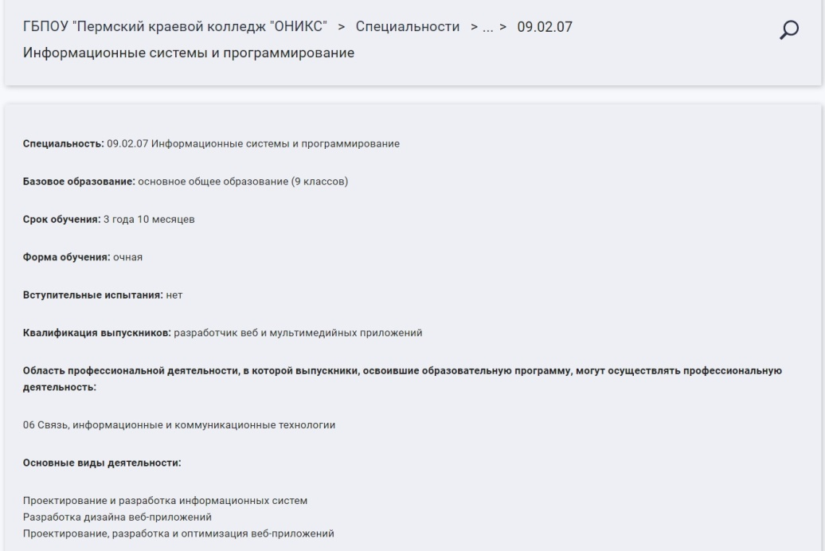
3. Учиться на курсах программирования и самому.

